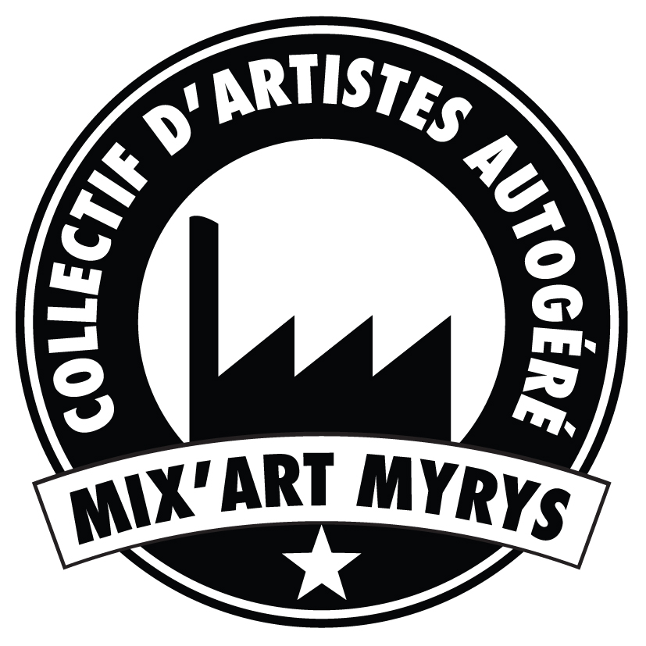
DEMANDE DE RÉSIDENCE

[Ou l’intérêt de venir travailler un temps ou longtemps dans un lieu en bord de rocade, en milieu non-tempéré]

25 ateliers, de dimensions et configurations variables, sont répartis entre une ancienne halle de stockage et un bâtiment administratif attenant. Ces ateliers accueillent environ 35 artistes.
3 salles équipées pour le spectacle vivant et la performance sont réservées à des accueils en résidence de courte durée.
Le site comprend également des espaces de création mutualisés : labo photo argentique, espace construction, espaces pour grands formats, pôle de création vidéo, studio de répétition, atelier couture et costumes, espaces bureau et ressources, espaces parking et extérieurs.
De nombreuses pratiques et techniques se côtoient favorisant l’émulation, les collaborations, la formation entre pairs et la transdisciplinarité. [Peinture, sculpture, installation, création numérique, sérigraphie, dessin, photo, vidéo, construction, couture, performance, théâtre, danse, cirque, marionnettes, musique électronique, scratch, noise, DIY, code informatique et hacking…]
Les artistes bénéficiant d’un espace de travail participent à l’aménagement et à l’installation technique de celui-ci en lien avec les régisseurs généraux.

Les artistes de MIXART MYRYS sont regroupés en collectif et selon un principe d’autogestion. Chaque artiste disposant d’un espace de travail s’engage à participer de l’autogestion (Développement des projets et du collectif // Entretien du site et auto-construction // Accueil des publics // Espaces de concertation et gouvernementalité). Le collectif se construit par les gens qui le font vivre, il est donc en permanente mutation.
MIXART MYRYS propose des espaces de travail adaptés dans des conditions matérielles et d’organisation alternatives aux formats classiques de production des œuvres. Ces espaces de création sont articulés à des temps réguliers de monstration et de rencontre avec les publics. Nous considérons le lien intrinsèque entre le travail de l’artiste, la création et l’espace social et politique contemporain et faisons le pari délibéré d’aventures artistiques hors normes, expérimentales, parfois fragiles.

L’association a une direction collégiale et les artistes sont regroupés par pôles d’activité avec des référents. Le projet est soutenu par une équipe de 6 salariés.

--------------------- Merci de répondre à l’ensemble des questions suivantes ---------------------
Nom du porteur de projet :
Téléphone :
Mail :

Nom de compagnie :

Adresse :

N° SIRET :

N° de Licence/MDA/Agessa :

Titre du projet objet de la demande :

Nom et contact du référent technique :

--------------------------------- PRÉSENTATION GÉNÉRALE DU PROJET ----------------------------------

> Présentez en quelques lignes le projet artistique :

> Soutiens et partenariats pour ce projet :

> Présentez les membres de l’équipe artistique :

> Calendrier de création (résidences, première, expo, dates) :

---------------------------------------- LA RÉSIDENCE À MIX’ART MYRYS -----------------------------------

> Dates de résidence souhaitées (proposez plusieurs périodes) :

> Espace souhaité :

> Nombre de personnes pendant la résidence :

> Les objectifs de la résidence :

> Souhaiteriez-vous pouvoir organiser une sortie de résidence publique (État de fabrique) ? :

> Niveau d’accompagnement souhaité (cf. Guide du myryssien : niveau 1, 2 ou 3), précisez pourquoi :

----------------------------------- LE COLLECTIF ET L’AUTOGESTION --------------------------------------

> Votre intérêt pour Mix’Art Myrys et son principe d’autogestion :

> La participation à l’autogestion est indispensable à la vie du collectif et de ses espaces de travail, comment envisagez-vous votre implication ? (staff / chantiers / entretien / AG / Collégiale / Réunions de Pôles / Participation libre aux frais…) :

> Informations complémentaires :

INFO & CONTACT

Pour nous contacter : residence@mixart-myrys.org

Conditions de mise à disposition des espaces de travail
​
- La mise à disposition sera formalisée par une convention précisant les engagements de l’artiste et de l’association MIXART MYRYS.
- Une participation libre aux frais de fluides et d’entretien des équipements.
- L’artiste devra s’acquitter de l’adhésion mensuelle à l’association MIXART MYRYS s’élevant à 4€
- L’artiste devra présenter un rapport d’activité à l’issue de sa résidence.
- Des solutions d’hébergement temporaires peuvent être proposées pour les résidences de courte et moyenne durée pour les artistes non toulousains.
​
Durée de la résidence : De 1 semaine à 3 mois selon l’espace demandé.
Sélection des demandes
​
La candidate ou le candidat devra répondre aux critères suivants :
​
- Développer une activité artistique au caractère professionnel, régulier et central dans la vie de l’intéressé-e.
- Être motivé-e par la participation au projet collectif de MIXART MYRYS et son principe d’autogestion.
​
Le choix des artistes accueillis est assumé par un groupe d’une dizaine de personnes, constitué d’artistes du collectif, de membres de la collégiale élue et de membres de l’équipe salariée.

Le choix est guidé par la volonté de favoriser au sein du collectif la diversité des pratiques, la pertinence des démarches et projets, l’équilibre des niveaux de maturité artistique et de professionnalisation, et l’intérêt pour l’action collective.

